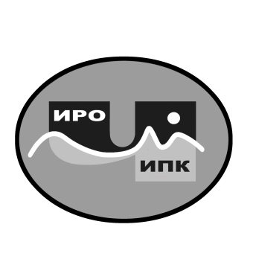

ГОСУДАРСТВЕННОЕ АВТОНОМНОЕУЧРЕЖДЕНИЕ
ДОПОЛНИТЕЛЬНОГО ПРОФЕССИОНАЛЬНОГО ОБРАЗОВАНИЯ
ЧУКОТСКОГО АВТОНОМНОГО ОКРУГА
«ЧУКОТСКИЙ ИНСТИТУТ РАЗВИТИЯ ОБРАЗОВАНИЯ
И ПОВЫШЕНИЯ КВАЛИФИКАЦИИ»
Центр непрерывного повышения
профессионального мастерства

Информационно-аналитическая справка
о повышении квалификации педагогических работников и управленческих кадров системы общего, дополнительного образования детей и профессионального образования
Чукотского автономного округа
за I квартал 2024 г.

Информационно-аналитическая справка составлена в целях представления основных итогов деятельности по повышению квалификации педагогических работников и управленческих кадров системы общего, дополнительного образования детей и профессионального образования Чукотского автономного округа по дополнительным профессиональным программам, включенным в ФР ДПП за I квартал 2024 года.
В целях взаимодействия ЦНППМ с Федеральным координатором ЕФС прошли обучение в I квартале по дополнительным профессиональным программам, включенным в ФР ДПП:
- 11 педагогических работников из образовательных организаций Чукотского автономного округа по дополнительной профессиональной программе «Информационная безопасность детей: социальные и технологические аспекты», реализуемой на платформе Федерального оператора в период с 4 марта 2024 г. по 22 марта 2024 г.;
В данный момент заявлены и проходят обучение:
- 27 педагогических работников из образовательных организаций Чукотского автономного округа по дополнительной профессиональной программе «Реализация системы наставничества педагогических работников в образовательных организациях», реализуемой на платформе Федерального оператора в период с 4 марта 2024 г. по 02 апреля 2024 г.;
- 3 педагогических работника из образовательных организаций Чукотского автономного округа по дополнительной профессиональной программе «Формирование финансовой грамотности на уроках обществознания», реализуемой на платформе Федерального оператора в период с 04 марта 2024 г. по 24 апреля 2024 г.;
- 3 педагогических работника из образовательных организаций Чукотского автономного округа по дополнительной профессиональной программе «Российские цифровые инструменты и сервисы в деятельности современного педагога дополнительного образования детей», реализуемой на платформе Федерального оператора в период с 04 марта 2024 г. по 2 апреля 2024 г.;
- 3 педагогических работника из образовательных организаций Чукотского автономного округа по дополнительной профессиональной программе «Российские цифровые инструменты и сервисы в деятельности современного педагога дополнительного образования детей», реализуемой на платформе Федерального оператора в период с 04 марта 2024 г. по 2 апреля 2024 г.;
- 1 педагогический работник из образовательных организаций Чукотского автономного округа по дополнительной профессиональной программе «Преподавание отечественной истории в школе: Великая Отечественная война (программа разработана с участием Российского военно-исторического общества)», реализуемой на платформе Федерального оператора в период с 12 марта 2024 г. по 23 апреля 2024 г.;
- 1 педагогический работник из образовательных организаций Чукотского автономного округа по дополнительной профессиональной программе «Особенности преподавания русского языка в старшей школе», реализуемой на платформе Федерального оператора в период с 12 марта 2024 г. по 23 апреля 2024 г.;
- 1 управленческий работник по дополнительной профессиональной программе «Школа управленца: управление дошкольной образовательной организацией (2024)», реализуемой на платформе Федерального оператора в период с 14 марта 2024 г. по 01 июня 2024 г.
- 1 управленческий работник по дополнительной профессиональной программе «Школа управленцев: особенности управления образовательной организацией (2024)», реализуемой на платформе Федерального оператора в период с 13 марта 2024 г. по 24 апреля 2024 г.

На базе ЦНППМ повышение квалификации педагогических работников и управленческих кадров системы общего, дополнительного образования детей по дополнительным профессиональным программам, включенным в Федеральный реестр ДПП в 1 квартале 2024 г. реализовано для 93 педагогических работников и 14 управленческих кадров образовательных организаций Чукотского автономного округа.
В том числе:
- осуществлено обучение 8 педагогических работников по дополнительной профессиональной программе (программе повышения квалификации), разработанной, апробированной и вошедшей в федеральный реестр программ ДПО «Формирование финансовой грамотности у обучающихся 5 – 11 классов на уроках географии» (соглашение о сотрудничестве с ФГАОУ ВО «Национальный исследовательский университет «Высшая школа экономики»),
- осуществлено обучение 74 педагогических работников по рекомендованной Министерством Просвещения дополнительной профессиональной программе (программе повышения квалификации), внесенной в Федеральный реестр программ ДПО «Реализация требований обновленных ФГОС СОО, ФГОС ООО в работе учителя» (лицензионный договор с ФГАОУ ДПО «Академия Минпросвещения России»),
- осуществлено обучение 11 педагогических работников и 14 управленческих кадров (6 школьных команд) по дополнительной профессиональной программе (программе повышения квалификации), внесенной в Федеральный реестр программ ДПО «Школа Минпросвещения России: новые возможности для повышения качества образования» (лицензионный договор с ФГАОУ ДПО «Академия Минпросвещения России»).

Заведующая ЦНППМ 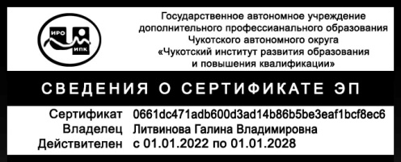 Г.В. Литвинова

